รายงานผลประจำเดือน ม.ค.68

ผลการปฏิบัติฝ่ายป้องกันปราบปราม

สรุปผลการปฏิบัติงานป้องกันปราบปรามอาชญากรรมของสถานีตำรวจ สน.สามเสน
เดือน มกราคม ผ่านระบบ Police 4.0

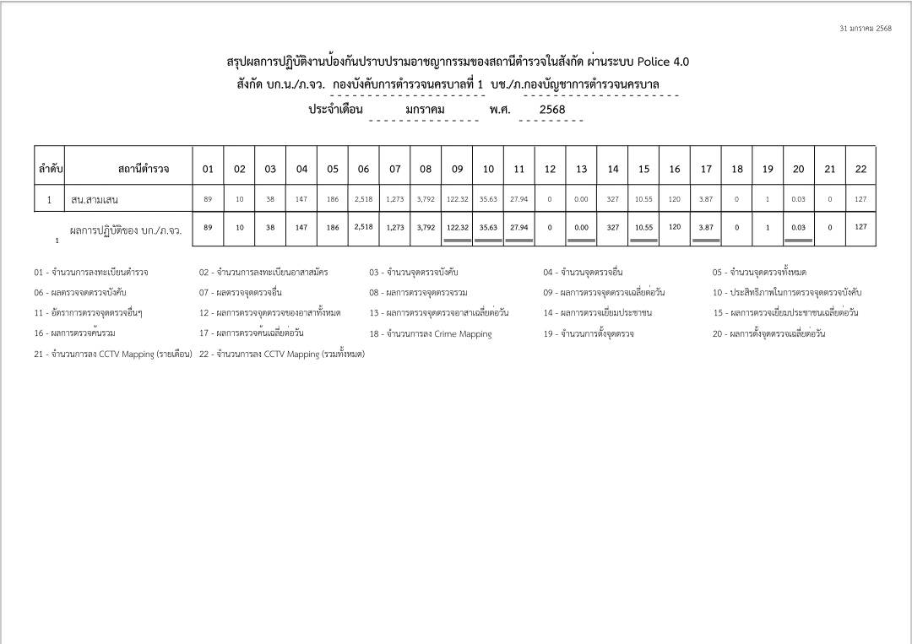

ฝ่ายจราจร

1 สรุปผลกวดขันจับกุมการกระทำผิดกฎหมายว่าด้วยการจราจรทางบก (๑๐ ข้อหาหลัก)

ประจำเดือน มกราคม 2568
มาตรการ |  | รถ จยย. | รถปิค อัพ | รถเก๋ง | รถ สาธารณะ | รถบรรทุก ๖  ล้อขึ้นไป | 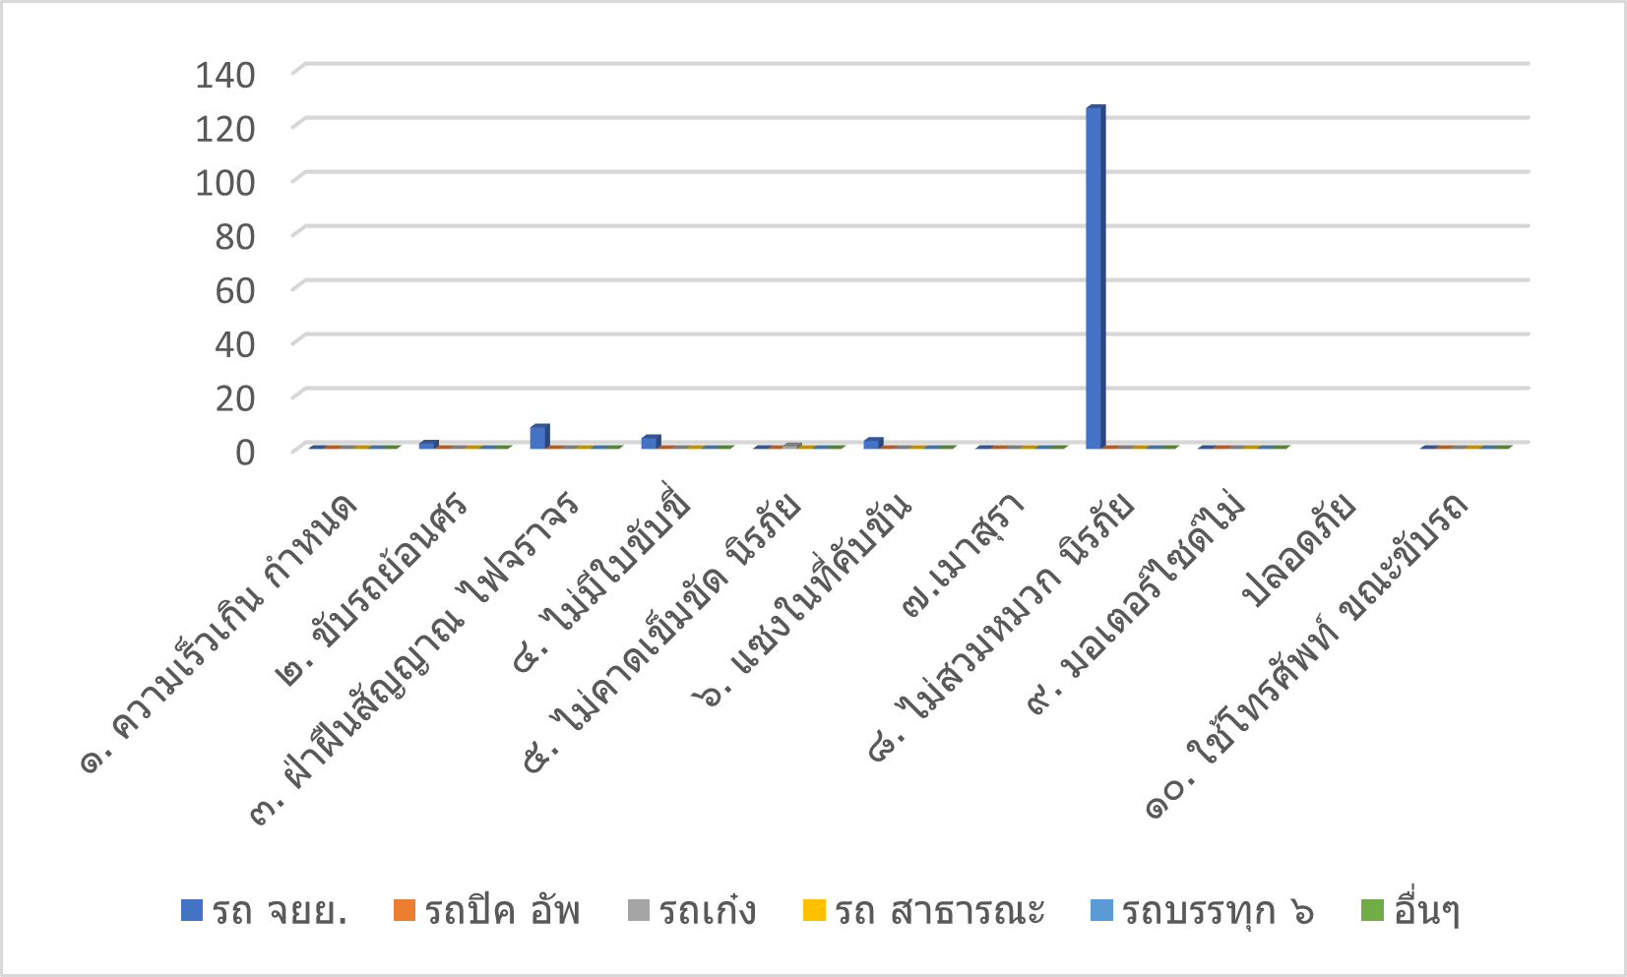  อื่นๆ | รวม | จำนวนผู้ถูก ดำเนินคดี  (คน)
๑. ความเร็วเกิน กำหนด |  | 0 | 0 | 0 | 0 | 0 | 0 | 0 | 0
๒. ขับรถย้อนศร |  | 2 | 0 | 0 | 0 | 0 | 0 | 2 | 2
๓. ฝ่าฝืนสัญญาณ ไฟจราจร |  | 8 | 0 | 0 | 0 | 0 | 0 | 8 | 8
๔. ไม่มีใบขับขี่ |  | 4 | 0 | 0 | 0 | 0 | 0 | 4 | 4
๕. ไม่คาดเข็มขัด นิรภัย |  | 0 | 0 | 1 | 0 | 0 | 0 | 1 | 1
๖. แซงในที่คับขัน |  | 3 | 0 | 0 | 0 | 0 | 0 | 3 | 3
๗.เมาสุรา |  | 0 | 0 | 0 | 0 | 0 | 0 | 0 | 0
๘. ไม่สวมหมวก นิรภัย |  | 126 | 0 | 0 | 0 | 0 | 0 | 126 | 126
๙. มอเตอร์ไซด์ไม่  ปลอดภัย |  | 0 | 0 | 0 | 0 | 0 | 0 | 0 | 0
๑๐. ใช้โทรศัพท์ ขณะขับรถ |  | 0 | 0 | 0 | 0 | 0 | 0 | 0 | 0
รวม |  | 143 | 0 | 1 | 0 | 0 | 0 | 144 | 144

2. สรุปผลการปฏิบัติงานจราจร ประจำเดือน มกราคม ๒๕๖8
1. รปภ./อำนวยความสะดวก ครู นักเรียน | 62 | ครั้ง
2. การตั้งจุดตรวจ จุดสกัด | 31 | ครั้ง
3. มีการตรวจค้น บุคคล ยานพาหนะต้องสงสัยตามข้อสั่งการของ ผบช. | 22 | ครั้ง
เช่น จยย.พ่วงข้าง รถบรรทุกน้ำยาง รถบรรทุกสิ่งของปิดทึบ ฯลฯ  4. มีการออกตรวจสอบเส้นทางสายหลัก สายรอง | 31 | ครั้ง
5. การกวดขันวินัยจราจรในพื้นที่ | 31 | ครั้ง
6. ตรวจเยี่ยมหน่วยงานราชการ ออกตรวจตู้แดงในเขตตรวจ | 20 | ครั้ง
7. การเข้าระงับเหตุ เช่น อุบัติเหตุ ข้อขัดข้อง ทะเลาะวิวาท ฯลฯ | 37 | ครั้ง
8. ออกประชาสัมพันธ์ ผู้ประกอบการเพื่อแสวงหาความร่วมมือจากประชาชน | 15 | ครั้ง
9. อุบัติเหตุที่เกิดขึ้นในพื้นที่ | 16 | ครั้ง
10. รปภ. บุคคลสำคัญ / VIP | - | ครั้ง
11. อำนวยความสะดวกการจราจรตลาดนัด / พื้นที่จัดงานต่างๆ | - | ครั้ง

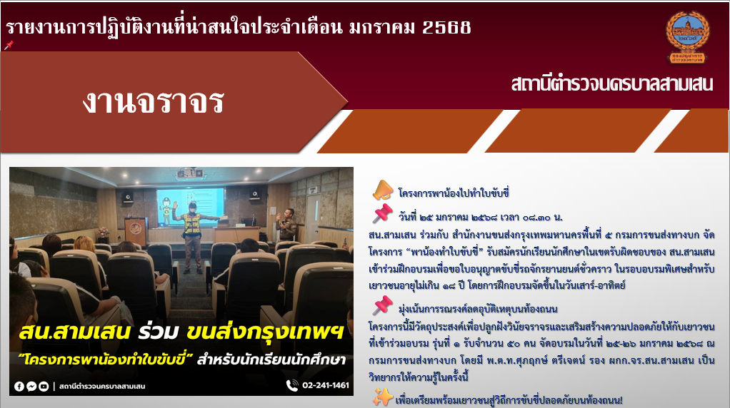
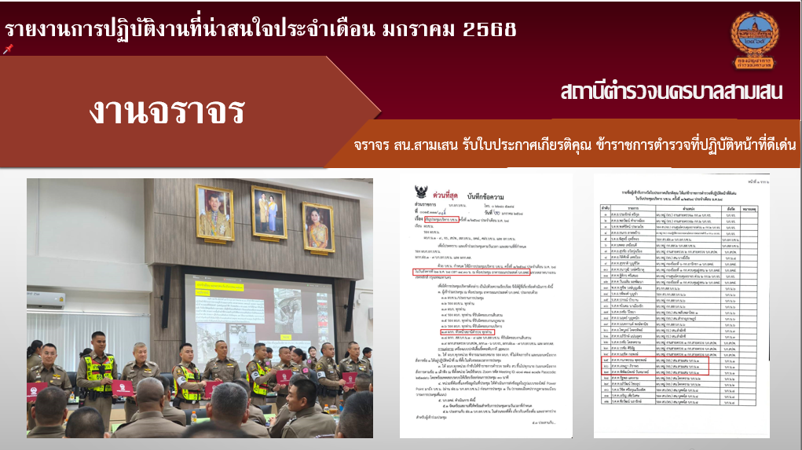

ฝ่ายสืบสวน
1. ผลการจับกุมทั้งหมด ประจำเดือน มกราคม 2568
1.1 จับกุมผู้ต้องหา 7 คดี
1.2 แยกเป็นคดีอาญา 4 กลุ่ม ดังนี้
กลุ่ม 1 0 คดี
กลุ่ม 2 2 คดี
- ฉ้อโกง 1 คดี
- ยักยอกทรัพย์ 1 คดี
กลุ่ม 3 - คดี
กลุ่ม 4 5 คดี
- ยาเสพติด 5 คดี
2. สรุปการดำเนินการจับกุมตามหมายจับ
2.1 หมายจับทั้งหมด 72 หมายจับ
2.2 ดำเนินการจับกุมตามหมายจับ 5 หมายจับ
3. สรุปคงเหลือหมายจับ สน.สามเสน
3.1 หมายจับสมบูรณ์ 43 หมายจับ
3.2 หมายจับไม่สมบูรณ์ 29 หมายจับ

ผลการจับกุม คดีที่น่าสนใจ ประจำเดือน มกราคม 2568

สรุปผลการปฏิบัติงานสอบสวนของสถานีตำรวจนครบาลสามเสนประจำเดือน
มกราคม 2568 ผ่านระบบ Crimes

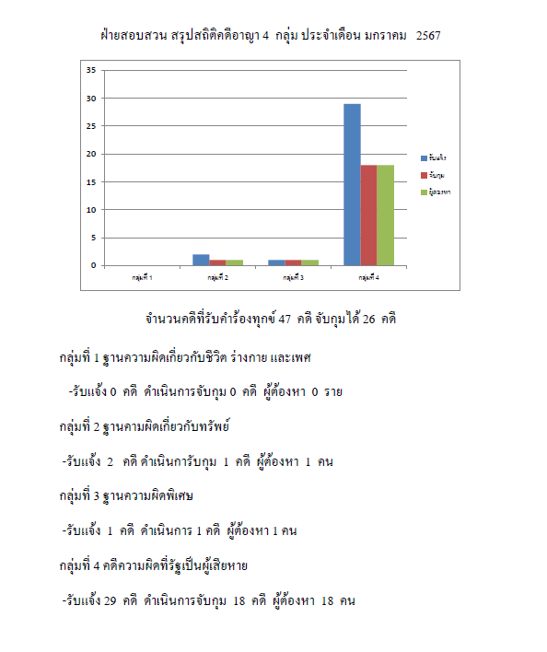

ฝ่ายอำนวยการและสนับสนุน
1. สถานภาพกำลังพล
บัญชีแสดงสถานภาพกำลังพล ระดับชั้นสัญญาบัตร สังกัด สน.สามเสน

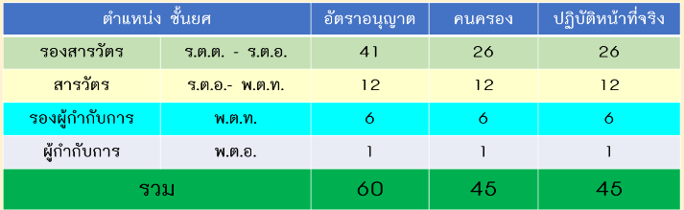

บัญชีแสดงสถานภาพกำลังพลระดับ ชั้นประทวน สังกัด สน.สามเสน
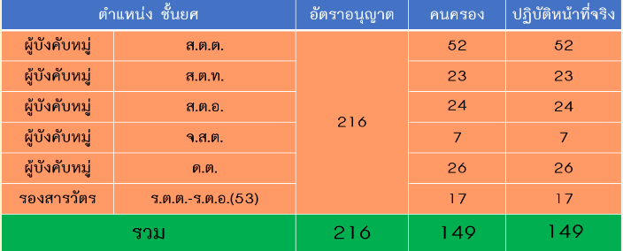

อัตรากําลัง ชั้นสัญญาบัตรและชั้นประทวน สถานีตํารวจนครบาลสามเสน
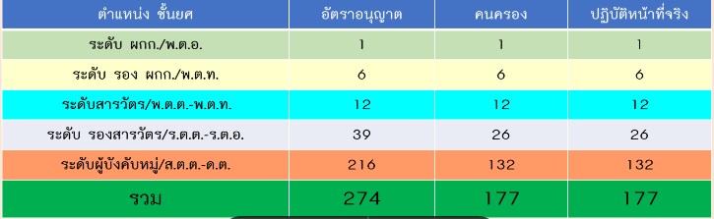

ข้อมูล ณ วันที่ 1 มกราคม 2568

กิจกรรมที่ดำเนินการฝ่ายอำนวยการ
1.ชื่อกิจกรรม ประชุมติดตามความคืบหน้า ITA
2.ชื่อผู้ปฏิบัติ คณะกรรมการการขับเคลื่อนการประเมินคุณธรรมและความโปร่งใสในการดำเนินงานของ หน่วยงานภาครัฐ
3.สถานที่ ห้องประชุม ศปก.สน.สามเสน
4.ระยะเวลาดำเนินการ วันที่ 20 มกราคม 2568 เวลา 13.30 น.
5.รายละเอียดของกิจกรรม

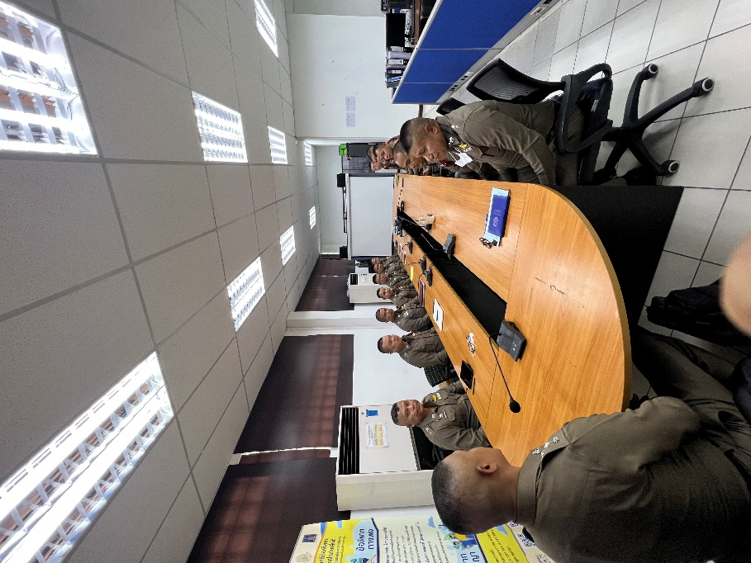

พ.ต.อ.นิพนธ์ นิธิการุณย์เลิศ ผกก.สน.สามเสน รอง ผกก.สส.สน.สามเสน พร้อมด้วยหัวหน้าฝ่ายแต่ละสายงาน และคณะทำงานขับเคลื่อน ITA ร่วมประชุมตรวจสอบความพร้อมของข้อมูล กำชับการทำแบบประเมิน IIT EIT ให้ครบ 50% ข้อมูล OIT ให้ครบ 50% และประสานรวบรวมข้อมูลต่างๆ เพื่อให้เจ้าหน้าแอดมินลงข้อมูลหน้า Website ของสน.สามเสน เพื่อให้ประชาชนสามารถตรวจสอบการทำงานของตำรวจได้อย่างโปร่งใส และเตรียมพร้อมรับการตรวจจาก ปปช.

